中国重汽集团成都王牌商用车有限公司
返利系统实施项目招标公告

根据中国重汽集团上市财务部统一要求及中国重汽集团数智化转型发展部立项批复意见，现对中国重汽集团成都王牌商用车有限公司返利系统实施项目公开招标，具备招标条件，欢迎合格潜在投标人前来参加投标。
1、项目名称
项目名称：成都王牌返利实施项目
项目编号：LXSQ25090018
2、招标内容
根据集团上市财务统一要求现实施成都王牌返利实施项目，具体项目内容如下：
需建立的模块和内容
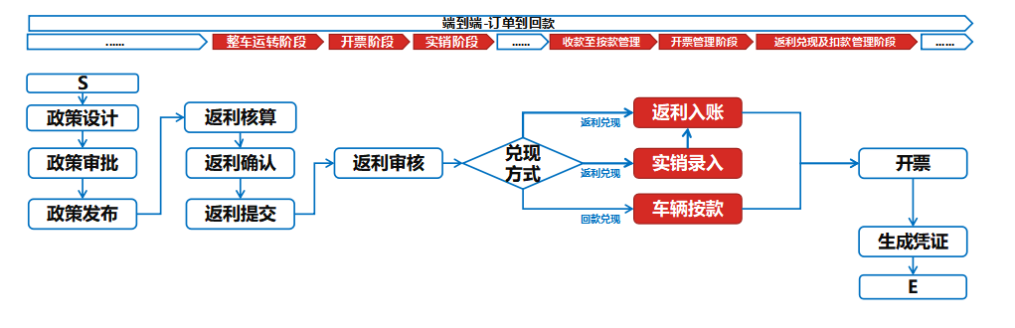
1、返利中心：返利中心基础框架搭建，包括用户基础信息、权限、工作流、定时任务、文件服务、日志服务以及开发环境搭建。
2、通用返利：通用返利兑现申请、审批、兑现查询、返利清单管理、返利信息查询。
3、特殊价格政策：特殊价格政策申请、审批、查询。
4、国内营销政策：国内营销政策申请、审批、查询。
5、灵活价格政策：灵活价格政策申请、审批、查询。
6、季度价格政策：季度价格政策导入、审核、价格政策查询。
7、销量台阶政策：销量台阶政策申请、审核、台阶政策查询。
8、灵活返利政策：灵活返利政策申请、审核、查询。
9、系统对接改造：王牌一线通、HIWORK(审批)、数据分析平台、规则引擎、数字营销平台等系统对接。
10、一线通新增结合王牌公司2026年商务政策按款逻辑适配。
- 投标人资格要求
必备条件：
（1）中华人民共和国依法注册的法人或者其他组织，并具有独立承担民事责任的能力。
（2）投标人注册资金不低于300万元人民币，成立时间3年以上，具有独立法人资格，并具有良好信誉和业绩，提供营业执照或其他身份登记证明文件扫描件；
（3）投标人应具有相关招标项目的实施及服务能力，需要提供商用车行业数字化经验相关应用项目成功实施的相关案例及合同证明；
（4）参加本次投标活动前三年内，在经营活动中没有违法记录或重大事故的（需提供承诺书）。
（5）没有处于被责令停业、投标资格被取消、财产被接管冻结破产等状态（需提供承诺书）。
（6）投标人不得为被工商行政管理机关在“国家企业信用信息公示系统”（http://www.gsxt.gov.cn/index.html）中列入严重违法失信企业名单。
（7）本项目不接受联合体投标。
（8）投标人须认可招标人的工作指令，包括节、假日能正常开展工作的要求，接收甲方的驻厂实施要求。
（9）项目所涉及系统开发工作能够通过合规途径获取集团相关系统源代码进行二次开发、取得中国重汽集团系统源代码合法使用正式授权，对该系统软件拥有合法的知识产权或具有合法的来源，在有关知识产权中不存在任何侵犯第三方的权益。
（10）没有被中国重汽集团列入黑名单。
（11）供方的直接或间接股东、法定代表人、董事、监事、高管非重汽员工及其亲属。
注：经查实，如拟投标人不具备上述投标资格或提供虚假材料的，将直接取消报名资格，投标保证金不予退还。
4、报名及招标文件的获取
凡有意参加投标者，请于2025年11月25日下午17:00前完成以下工作：
一、前往指定网址https://ecaitong.sinotruk.com:8012/#/login进行供应商信息注册（建议尽早开展注册工作，操作手册见附件3）；
二、注册成功后，须在完成项目应标并上传相关文档（操作手册见附件4，按照3.投标人资格要求内容和4.1-4.3顺序及所列项相关资料的原件扫描件，要求每一页原文件扫描在一页上，禁止两页或多页合并扫描在一页，扫描文件必须清晰可辨否则影响报名的审核，扫描文件格式为pdf格式，禁止采用压缩文件格式或图片格式，所有扫描文件都集成到1个pdf文档并设置目录），报名联系人：
李学楠，联系电话：13408544889（技术部分）；
张申珩，联系电话：13408544889（商务部分）。
4.1 有效的企业法人营业执照副本复印件，并加盖投标人公章，按规定需要年检的，年检章要清楚；
4.2 拟投标人在“国家企业信用信息公示系统”或 “信用中国”等信息平台中，无行政处罚及失信记录等信息；
4.3 法定代表人授权委托书；
4.4 开标过程请投标人携带笔记本电脑前往指定开标地点，开标工作全程线上开展。
本项目实行资格后审，报名成功不代表资格审查通过，以最终通过招标工作小组的审查为准。
待资格审核通过后，投标方可在系统中自行下载获取招标文件。
投标方务必在招标文件中规定的日期前将保证金汇入中国重汽集团成都王牌商用车有限公司指定账户。本次报名投标单位需向中国重汽集团成都王牌商用车有限公司（开户银行：中国农业银行股份有限公司青白江弥牟支行，银行帐号：22844401040000572，开户行行号：103651084448）缴纳投标保证金5000元，未中标单位招标后一个付款周期内不计息退还招标保证金，中标单位合同签定生效后退还。
5. 投标文件的递交
5.1 投标文件递交的截止时间详见招标文件。
5.2 逾期送达的或者未送达指定地点的投标文件，招标人不予受理。
6、招标公告发布媒介
本次招标公告在中国重汽官方网站发布。

中国重汽集团成都王牌商用车有限公司
2025年11月12日

附件1 法定代表人授权委托书
本授权委托书声明：我＿＿＿＿＿＿＿（姓名）系＿＿＿＿＿＿＿＿＿＿＿＿＿＿＿＿＿＿＿＿＿＿＿＿＿＿＿＿（投标人全称）的法定代表人，就 （项目名称） （招标编号）现授权委托＿＿＿＿＿＿＿＿＿＿＿＿＿＿＿＿＿＿＿＿＿＿＿＿＿＿＿＿（单位名称）的＿＿＿＿＿＿＿＿（姓名、职务）为我公司全权代表，全权代表在投标文件、评标过程中的书面承诺、合同等所签署的一切文件和处理与之有关的一切事务，我均予以承认。
全权代表无转委权。特此委托。
（附授权代理人身份证明复印件）
全权代表姓名： 性别： 年龄：
单位： 部门： 职务：
法定代表人签字或盖章
被授权人签字
投标人名称（公章）
年 月 日

附件2
投标报名表
投标人（公章）：
项目名称
投标人
（全称）
产品品牌
项目负责人 |  | 联系电话
E-mail
报名时间 | 年 月 日
注：请投标单位认真填写同时加盖公章，于规定时间前回传至报名邮箱并进行电话确认，如以上所含内容与投标文件内容不一致的，将取消投标资格。

附件3
非生产供应商注册操作手册

注：投标人应根据上述附件内容进行供应商信息注册

